如何看待美国的关税大战？
特朗普上台以来，对全世界抡起了关税大棒，近期“剧情”更是跌宕起伏，就像过山车一样。
我们应该如何看待呢？
1、基本形势
笔者以豆包、ChatGPT、DeepSeek作为数据来源，整理了与美国有顺差的前17个国家（不包括欧盟国家）以及欧盟的贸易资料，此外还整理了加拿大、新加坡、巴西的贸易数据。（因为统计口径不同，数据可能会有出入）
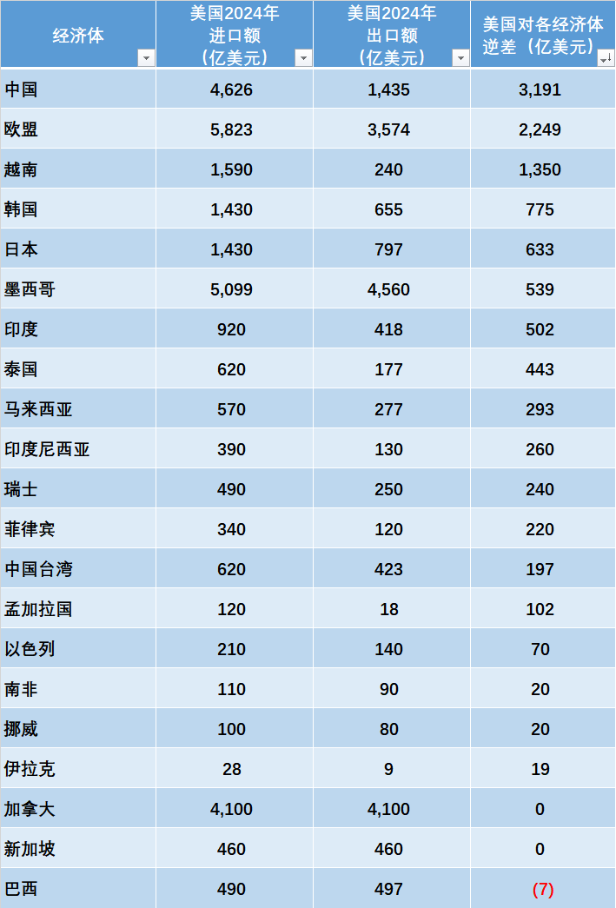
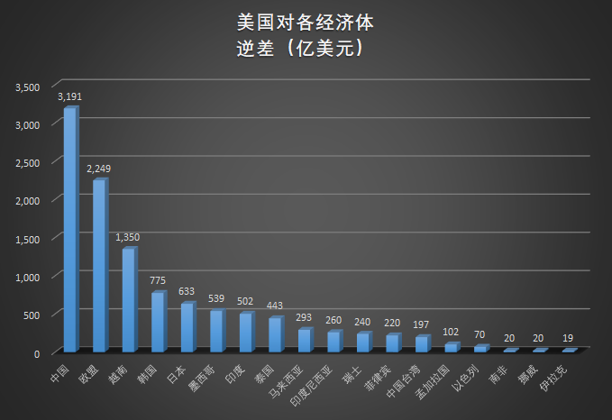
这份数据中，通过美国的逆差来源，可以看到美国的优先打击对象。
2024年美国贸易逆差总计为9184亿美元，中国作为美国逆差（3191亿美元）最大来源国，占比为34.75%，超过了三分之一，毫无悬念地排在美国打击目标的第一位；欧盟位列榜眼，越南是探花。
前三甲是美国贸易逆差过千亿的唯三经济体。
面对美国的关税大棒，我们再看看各个经济体对美国顺差占本经济体GDP比例。
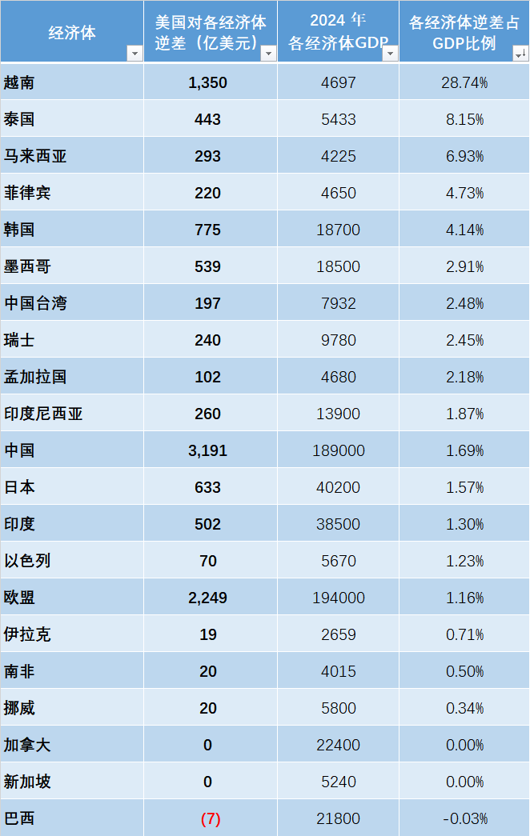
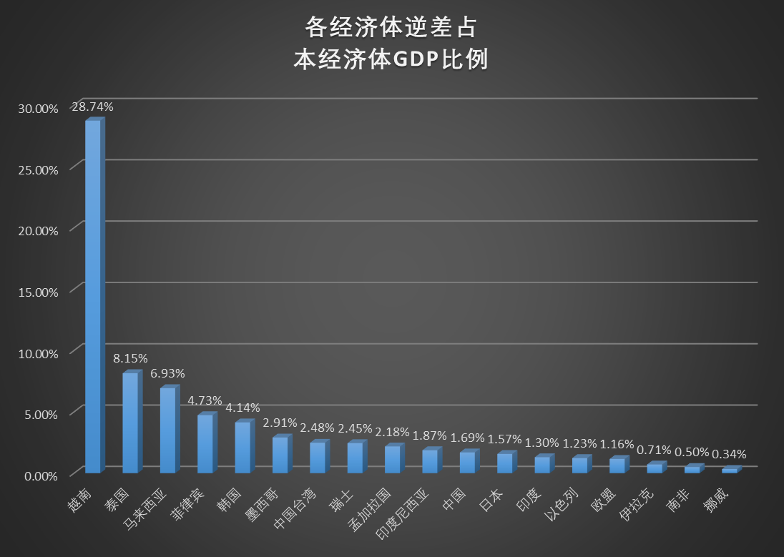
所占比例多寡，代表着该经济体的抗击打能力，该经济体的顺差占GDP比例越高，抗击打能力越差。
从上述数据中可以看到，越南的抗击打能力最差，泰国次之，这也是为什么越南与泰国先跪了的原因。
东盟的国家基本上没有反击的勇气。
（最新消息，越南、泰国没有对美国开展报复）
还有一个指标比较重要，那就是各经济体对美国出口额占该经济体GDP比例，这也能反映出经济体的抗击打能力。
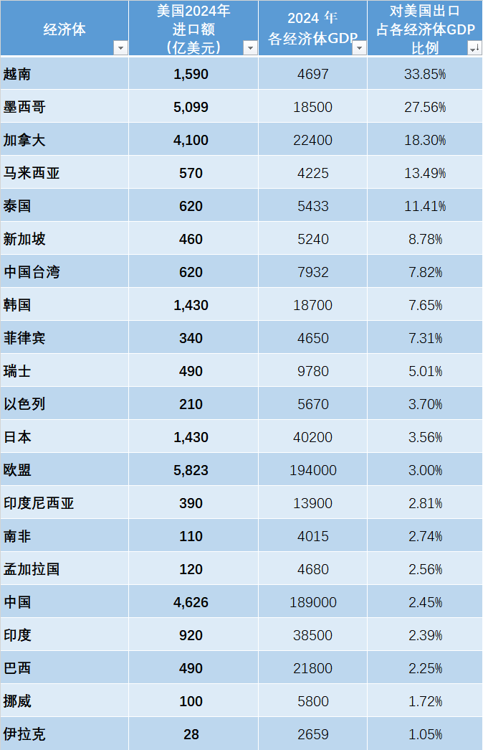
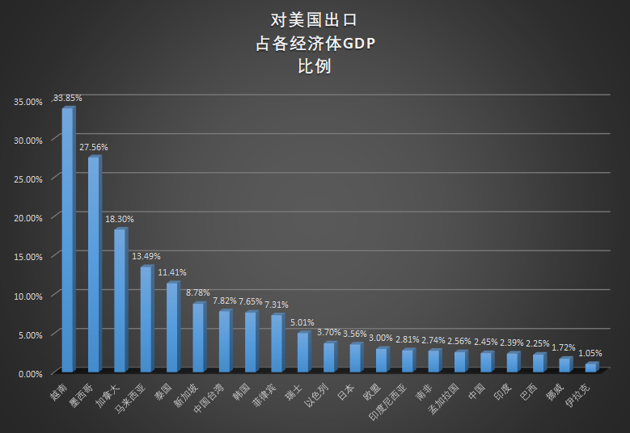
越南依旧独占鳌头，抗击打能力非常弱。出口额占GDP5%以上的经济体抗击打能力都弱。
加拿大虽然位列三甲，但加拿大进口美国的金额与出口美国的金额基本相等，逆差几乎为零，所以加拿大有反击的底气。
抗击打能力较弱的经济体没有一点底气，基本上不会反击，只能是“积极”地与美国沟通——排队等着沟通。用特朗普的话表达就是：kissing my ass。中文翻译过来，文明一点就是“拍马屁”，粗俗一点是“跪舔”，更粗鄙的就是“溜须舔腚”。
没有办法，抗击打能力较弱的经济体的经济命脉握在别人的手里，只能任人宰割，哪怕被羞辱，也要笑脸迎上去。
更何况，抗击打能力较弱的经济体在军事、政治上也没有什么牌可以出。
这也决定了，在对抗中没有明显表现出美国失败之前，越南（以及东盟）等抗击打能力较弱的经济体不可能与其他国家结盟对抗美国。
2、美国意欲何为？
俄罗斯卫星通信社2020年6月29日的有一篇白俄罗斯总统卢卡申科6月26日在会见明斯克州代表时谈话的报道，这个谈话说得很清楚：
【你们可能已经发现重新划分世界的斗争正在激烈进行。世界政治地图上已经出现了一个新的强大国家，可能不想称霸，但已经对占垄断地位的美国构成了挑战。这就是X国，强大的核国家，一切独立自主：他们冲向太空，研制本国的现代化武器；在经济方面出口规模世界第一，生产能力仅次于美国。美国当然对此感到忧虑，他们醒悟了。什么叫失去垄断地位？就是变穷了。】
白俄罗斯总统卢卡申科的这段讲话道出了问题的实质：美国垄断地位遭到了挑战，一旦失去垄断地位，美国就将变穷，也就是衰落。
美国的意图非常明显，要遏制对手，阻止垄断地位的失去——至少要尽最大努力延缓它的垄断地位丢失。
正如列宁在《帝国主义是资本主义的最高阶段》中所讲：
【现在局势的特点在于形成了以下这些经济政治条件：帝国主义......生长为统治的体系，资本主义垄断组织在国民经济和政治中居于首要地位，世界已经瓜分完毕；另一方面我们看到，......少数帝国主义大国为分占垄断权而斗争。
集中在少数人手里的大量金融资本，建立了非常广泛而细密的关系和联系网，......同另一些国家的金融家集团为瓜分世界和统治其它国家而进行着尖锐的斗争】
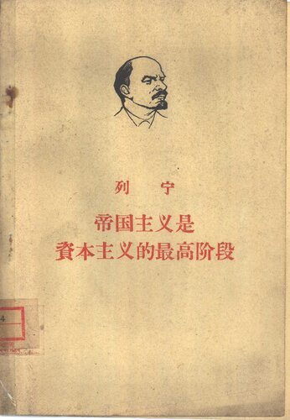
为什么要争夺垄断权呢？
垄断权也就是霸权，是帝国主义的命根子。
因为帝国主义一天也不能停止扩张，一旦扩张停止，就是它衰落的开始。
但这种扩张，本身就是矛盾的，是长在帝国主义生上的毒瘤。扩张就需要钱，对没错，就是需要钱，需要庞大的财政支持才能维系这种扩张，维系既有的局面。扩张带来金钱，金钱帮助扩张，但总有一个边际收益点，一旦到达这个边际收益点，扩张的受益无法弥补维系这种扩张所投入的金钱，帝国主义就开始衰落。这就是辩证法，在私有制下是无法破除的。
美帝国主义的扩张通过军事、政治、经济、科技、金融、文化等种种手段，最根本的是钱——可以发展科技、可以发展军事等等。
美帝国主义在失去世界第一制造大国的那一刻，衰败就已经开始了，维系美帝扩张的最大王牌除了军事就是金融了。它维持扩张的秘密武器就是世界印钞权——全世界都使用美元交易，美帝可以肆无忌惮地印钞、发债。
但是，用债务扩张，终究有一天是会在边际收益点到达时陷入危机。美国现在面临的就是如此。
笔者通过豆包、ChatGPT、DeepSeek整理了美国1970、1980、1990、2000、2010、2020、2023、2024等年份的GDP、联邦财政收入、联邦债务总额、联邦债务利息支出、联邦债务总额占GDP比例、联邦债务总额占联邦财政收入比例、联邦债务利息支出占联邦财政收入比例的数据：
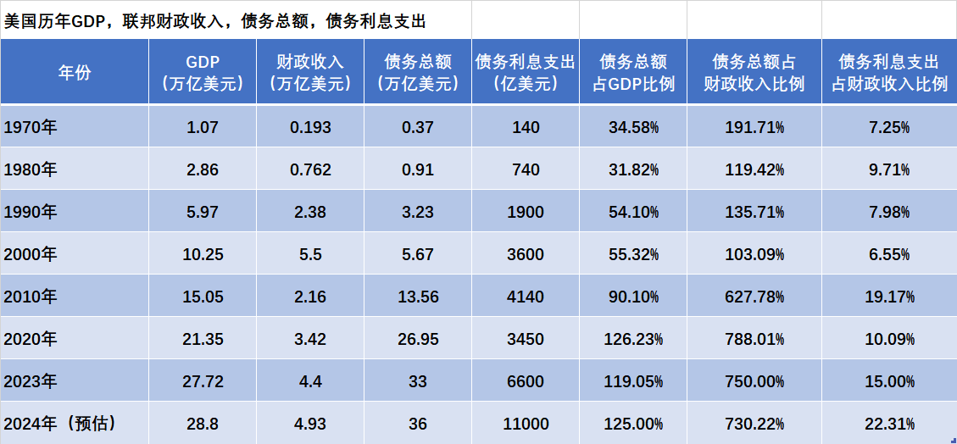
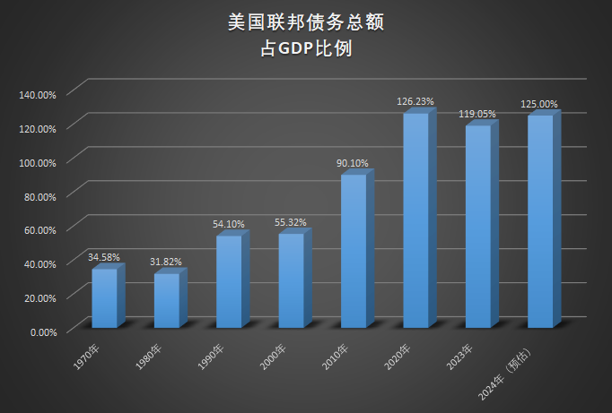
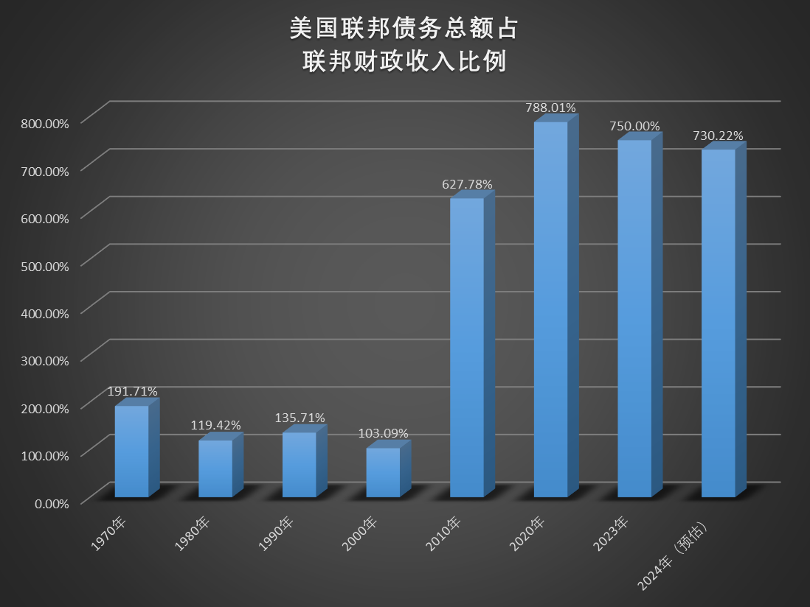
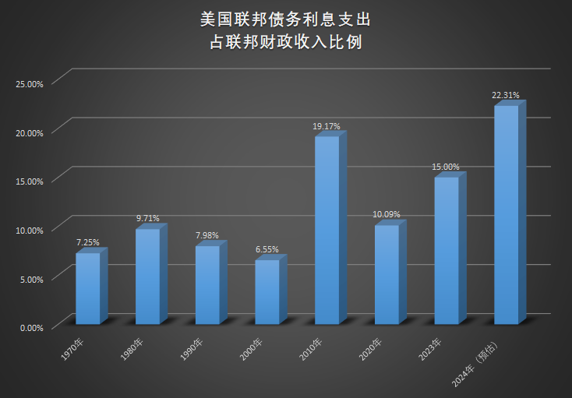
从图表中可以看到：
美国的联邦债务总额占美国GDP比例逐年增长，从1970年的34.58%增长到2024年的125%；美国的联邦债务已经超过其GDP。
联邦债务总额占美国联邦财政收入比例逐年增长，从1970年的191.71%增长到2024年的730.2%；这是一个什么概念呢？就是说，美国的债务，即使不吃不喝全部用来还债，需要7.3年。
如果读者朋友们对这个数字没有概念，那我们可以问问自己：你的打工年收入是6万，这6万不够花，需要持续借钱度日，你现在已经累积了43.8万元的债务，需要你不吃不喝7.3年才能还清。然后你打开你的手机通讯录，如实告知你的财务状况，看看有几个人能借给你？
美国的联邦债务利息支出占美国联邦财政收入比例逐年增长，从1970年的7.25%增长到2024年的22.31%。这项指标就更吓人了，利息支出已经吃掉了美国联邦财政收入的22.31%，也就是说，美国联邦财政收入的五分之一以上用来还利息。
有人会说，说美国的债务危机已经多少年了，人家现在不还是活得好好的吗？
是啊，恒大当年也是活得好好的，每年的利润巨大，很多人都认为恒大是标杆，皮带许也成为了很多大官的座上宾。谁能想到、谁敢想恒大最后的结局呢？
美国的债务是其帝国主义扩张政策的必然结果，它的危机就像借网贷一样，当你借第一笔的时候，金额小，利息也不多；但是当你为了还第一笔债务而借第二笔网贷的时候，你的借款额就会增加，利息也会增加；当你持续借新债还旧债的时候，你就会感受到每个月的利息压力多么巨大，直到借款的网络平台发现了你的财务危机而下调你的授信额度，甚至取消你的授信额度，此时你的资金链完全断裂，等待你的只有被起诉上黑名单。
特朗普不是疯子，他不是拍脑门打王八拳的，而是他深刻地意识到了美帝国主义的危机，他是真的热爱自己的祖国——作为资本家的祖国。包括拜登在内的所有的美国总统也都意识到了这个问题，只是他们还是选择借旧债换新债的“网贷”模式，只有特朗普想出了一个“新”方法。
列宁的光辉著作《帝国主义是资本主义的最高阶段》指明了，帝国主义是绝不甘心丧失自己的垄断地位的，一定要为自己必然的垄断地位丧失而做最垂死的挣扎。
什么是“最垂死的挣扎”呢？
特朗普所做的就是。
特朗普为什么突然之间又将关税延缓了90天呢？
因为特朗普的垂死挣扎，给资本家带来了恐慌，意识到了美元要出大问题，最先反映到美国国债市场——国债被抛售——国债收益率急剧上升——带来的后果就是债务利息的增加。
根据《联合早报》2025年4月11日：
【美债出现抛售潮、收益率飙涨是美国政府的噩梦，因为它意味着美国政府必须支付的利息成本飙涨。2025年，美国有9.2万亿美元债券到期须再融资，其中6.5万亿美元6月就到期，这是近在眼前的压力，节约开支也是特朗普班子一再强调的目标。财长贝森特几天前受访时自我形容为“美债推销员”，他还说，如果能让美债收益率下降100基点，政府能每年节省1000亿美元。】
如果特朗普继续硬刚，美国的债务利息支出会继续增加，不仅仅是完全抵消掉美国收取关税带来的受益，更重要的是美债无法销售出去——也就是“网贷”平台不再给美国授信——这是美国绝对无法承受的。2007-2009年美国的金融危机爆发后，美国财政部长第一时间来到中国，请求中国立刻大力购买美国国债，当时的某些人喊出了“救美国就是救中国”，从而加大力度购入美国国债，给美帝国主义打了一剂续命针。
根据豆包AI：
【根据美国财政部《国际资本流动报告》（TIC），中国在2008年净增持美国国债2186亿美元，全年12个月中仅1月和6月出现减持。这一规模相当于美国当年新增国债总额（1.47万亿美元）的14.8%，是中国单年增持美债的历史峰值。
2008年金融危机期间，中国通过净增持2186亿美元美国国债（长期债券），成为全球最大美债持有国，为稳定美国金融市场和全球经济作出关键贡献。】
根据DeepSeek：
【2008年全年：中国持有的美国国债从2007年的约4776亿美元大幅增加至2008年末的7274亿美元，增幅约52%。
中国通过购买美债间接支持了美国金融市场稳定，防止危机进一步恶化。】
帝国主义一天也离不开扩张，正如毛主席在1942年10月12日为延安《解放日报》写的社论《第二次世界大战的转折点》（见《毛泽东选集》）一针见血地指出德国法西斯的必然覆灭：
【因为像希特勒这样法西斯国家的政治生命和军事生命，从它出生的一天起，就是建立在进攻上面的，进攻一完结，它的生命也就完结了。】
美帝国主义也好，日不落帝国也罢，或者是即使再有一个什么新的帝国，他们称霸是建立在扩张基础上的，扩张“一完结，它的生命也就完结了”。
3、特朗普下一步会怎么办
垂死挣扎的一个特点就是：耍流氓——凡是对我不利的，就一定要抛弃——弃之如敝履，哪怕是我自己立的规矩，我曾经从中得到了巨大好处——那也在所不惜弃之。
WTO的全球化贸易规则，是美国一手建立起来的，曾经利用这个规则收割全世界。即使这样，它也是目前美帝国主义要弃的第一个目标——因为WTO贸易规则已经对美国不利了。就像泰森与三岁的孩子擂台比赛，制订的拳击规则肯定是有利于泰森KO三岁孩子的，可一旦三岁孩子长大，实力超过了泰森，那泰森就要下口咬了——哪还管它什么规则？当咬也咬不过的时候，最终，泰森是要拿枪的。
在WTO规则下，工业的利润要远远低于金融垄断带来的利润，所以帝国主义的大资本都会抛弃工业转而对金融趋之若鹜。这是造成美国衰落的一个因素。没有了工业支撑，就相当于美元没有了根基。因此，特朗普要从打破WTO规则入手，重新让制造业回流来稳住美元的根基。
为什么制造业这么重要呢？
因为这是科技、军事、政治、金融的根基。以美帝为例，正是因为它的工业空心化，制造业的衰落，造成了美国超级巨量的贸易逆差。在一定范围内，或者说在“网贷”平台授信额度范围内，也就是通过疯狂印美元，可以抵消一部分逆差；但是长此以往的巨量贸易逆差，终究会使得“网贷”平台收回授信额度——也就是不再信任美元，不再信任美元，就会发生“挤兑”——面对美元挤兑，美国拿什么来兑付呢？最好的兑付方式就是工业产品与服务贸易（美国的服务贸易是顺差），但美国已经没有了往日的工业能力。而美元一旦不被信任，美帝国主义轰然倒塌会是瞬间的事。这也是从奥巴马时代就开始的要让制造业回流的真正目的。特朗普不过是看到以前的“让制造业回流”的政策无效，没有办法只好另辟蹊径，不惜失信也要抛弃曾为之收割全世界而打造的WTO贸易规则。
维系WTO贸易规则，美国必死；抛弃WTO规则耍流氓，或许还有一线生机。在要脸但必死与不要脸但有一线生机之间选择，相信这没有什么可以纠结的——毕竟，脸面与生存相比，脸面的价值连垃圾都不如。
不只美帝国主义如此，任何一个资本主义国家都是如此，修正主义国家更是如此。修正主义国家比帝国主义国家更不要脸——苏修、越修已经证明了。毕竟帝国主义挂羊头卖的是羊肉，而修正主义国家完全是挂羊肉卖狗肉。
特朗普最重要的目标就是从全世界全面进攻转移到针对某国的重点进攻，他会从大部分争斗中抽身，而是集中精力对付某国。
笔者之前曾写过一篇文章分析：《如何看待特朗普与泽连斯基闹翻》
战争，会是美国最后的选项，一定会选择的。当然，美国选择战争，不一定是亲自下场，很可能会怂恿代理人与另一个代理人打代理人之间的战争。
4、如何看待帝国主义争霸
列宁在《帝国主义是资本主义的最高阶段》中的话，可以为我们带来答案与启示：
【“普遍”迷恋于帝国主义的前途，疯狂地捍卫帝国主义，千方百计地美化帝国主义，——这就是当代的标志。帝国主义的意识形态也渗透到工人阶级里面去了。工人阶级和其它阶级之间并没有隔着一道万里长城。德国现在的所谓“社会民主”党的领袖，被人们公正地称为“社会帝国主义者”，即口头上的社会主义者，实际上的帝国主义者。】
【能不能用改良主义的方法改变帝国主义的基础？是前进，去进一步加剧和加深帝国主义所产生的种种矛盾呢，还是后退，去缓和这些矛盾？这些问题是对帝国主义批评的根本问题。】
【必须指出，金融资本和同它相适应的国际政策，即归根到底是大国为了在经济上和政治上瓜分世界而斗争的国际政策，造成了许多过渡的国家依附形式。这个时代的典型的国家形式不仅有两大类国家，即殖民地占有国和殖民地，而且有各种形式的附属国，它们在政治上、形式上是独立的，实际上却被金融和外交方面的依附关系的罗网缠绕着。】
【大量的超额利润（因为它是在资本家从“自己”国家工人身上榨取的利润之外得来的）可以用来收买工人领袖和工人贵族这个上层。那些“先进”国家的资本家也确实在收买他们，用直接的和间接的、公开的和隐蔽的办法千方百计地收买他们。
这个资产阶级化了的工人阶层即“工人贵族”阶层，这个按生活方式、工资数额和整个世界观说来已经完全小市民化的工人阶层，是第二国际的主要支柱，现在则是资产阶级的主要社会支柱（不是军事支柱）。因为这是资产阶级在工人运动中的真正代理人，是资本家阶级的工人帮办，是改良主义和沙文主义的真正传播者。在无产阶级同资产阶级的国内战争中，他们有不少人必然会站在资产阶级方面，站在“凡尔赛派”方面来反对“公社战士”。】
【资产阶级经济学家这样天真，倒没有什么奇怪，而且他们显得这样天真，“郑重其事地”谈论帝国主义制度下的和平，对他们反而是有利的。可是考茨基在1914年、1915年、1916年也采取了这种资产阶级改良主义的观点，硬说在和平问题上，“大家〈帝国主义者、所谓社会党人和社会和平主义者〉意见都是一致的”，试问他还有一点马克思主义的气味吗？这不是分析和揭露帝国主义矛盾的深刻性，而不过是抱着一种改良主义的“天真的愿望”，想撇开这些矛盾，回避这些矛盾。】
无论是资本主义还是修正主义，只要是帝国主义，就一定会追求全世界的垄断权，就会一刻不停地扩张。
垄断权，实际上就是霸权。有的人不承认自己所在的国家会追求霸权，但实际上他们一刻也不曾停止追求垄断权。无论主观意愿如何，垄断权在客观上就是霸权。认为垄断权不是霸权的，是欺骗也是自欺欺人。
追求垄断权，会取得一时的胜利，譬如美帝，譬如苏修。但这丝毫没有意义，因为垄断权意味着必将死亡。苏修已经先倒下了，这是修正主义的前车之鉴，所有的修正主义都将是这个命运；日不落帝国衰落了，这是帝国主义的前车之鉴；美帝国主义的灭亡也是露出海平面的桅杆了；一切追求垄断权的帝国主义都将覆灭，被扫入历史垃圾堆，被无产阶级埋葬——无论怎么做垂死挣扎，无论怎么蒸蒸日上。
只有走马列主义道路，消灭剥削，消灭压迫，消灭你死我活的竞争，消灭追求垄断权的私有制，才是唯一的答案。

